

**Aplicación Móvil**

**“QR-Fast”**

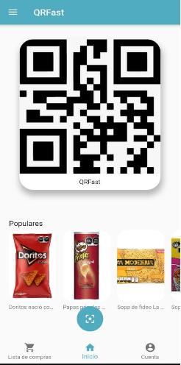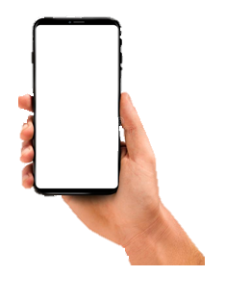

***“Una Manera distinta de comparar”***

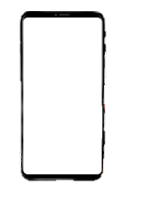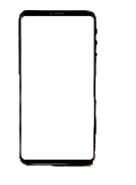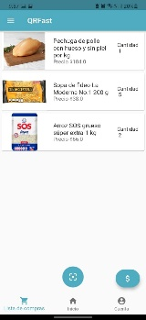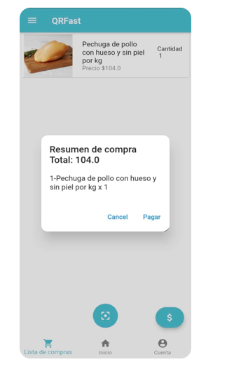



**Escanea *Comienza escaneando los productos, mediante el lector de Código QR.***

que necesites

**Control de Compras *Mantén el control en tus manos al momento de elegir tus productos, al poder registrarlos o eliminarlos durante tú estadía dentro del supermercado.***

**Fácil de Usar *Al abrir la App, se muestra un entorno amigable y entendible para el usuario.***

**Agrega *Cada producto que escanees se agregará a tu lista de compra, para pagar con tarjeta o con PayPal***

**Características de la App Móvil:**

**Diseñadores de la App Móvil:**

***Blancas Martínez Mariana Jocelyn Díaz Matus Ricardo Hernández Magaña Bryan Martínez Olivares Vicente Jafet***

*** QR_Fast_app@outlook.com***

***Teléfono: 55-64-98-16-05***

***Coordir.a Martha Rosa Cordero López***